ПАСПОРТ ДОРОЖНОЙ БЕЗОПАСНОСТИ

Ребёнок вышел из дома...
И с этой минуты все мысли взрослого — о нём. Впереди у маленького гражданина страны большие и малые дороги. Пока в самом прямом понимании этих слов: он идёт и едет в свою школу, в колледж, во Дворец творчества, на стадион...
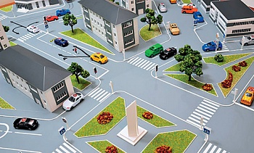
К сожалению, дороги эти небезопасны даже на участках, примыкающих к образовательным учреждениям. Ежегодно здесь происходят более 2 тыс. дорожно-транспортных происшествий. 350 таких ДТП произошли уже и в этом году в 68 субъектах Российской Федерации. В них погибли 14 и получили телесные повреждения 399 детей.
Причины — самые тривиальные и всем известные:
- непредоставление водителями преимущества в движении пешеходу;
- переход детьми проезжей части вне пешеходного перехода;
- несоблюдение водителями скоростного режима;
- несоблюдение теми и другими требований сигналов светофора;
- выход на проезжую часть из-за стоящего транспорта (в том числе школьного автобуса);
- переход ребёнком дороги перед близко идущим транспортным средством.
В ГИБДД говорят: если ребёнок попал в ДТП — виноваты взрослые. Потому и ищет Госавтоинспекция пути сохранения жизни маленького участника дорожного движения, и предлагает инновационные решения этой непростой задачи.
Одно из таких решений — создание Паспорта дорожной безопасности образовательной организации со схемами безопасных маршрутов движения детей по пути «дом — школа — дом» и на различные внешкольные занятия.
Ростки идеи такого паспорта время от времени «проклёвывались» кое-где в регионах и в прежние годы: наиболее грамотные и приверженные детской безопасности педагоги и инспекторы ГИБДД предлагали ребятам в качестве домашнего задания начертить вместе с родителями схему безопасного маршрута из дома до школы. Госавтоинспекция России предложила совершенствовать идею, и по всей стране создать Паспорта дорожной безопасности в образовательных организациях разного типа.
Уважаемые директора школ! Наше обращение к вам: такой Паспорт — не бумажный документ, который можно благополучно убрать в ящик стола или в деловую папку. Это большой материал, предназначенный для серьёзной работы со школьниками и их родителями. Серьёзной — не значит скучной. Ведь это ваша школа и микрорайон вокруг неё в уменьшенном масштабе. Паспорт дорожной безопасности может быть и большим настенным стендом в Уголке безопасности в холле школы. И объёмным макетом с домами, дворами, дорогами, пешеходными переходами, светофорами и т.д.
И даже мультимедийный с автоматизированным программно-аппаратным комплексом, который поможет связать разные части района, города в единое информационное пространство.
Вариантов Паспорта много. Создание его — дело трудоёмкое, требующее специальных знаний и умений. И конечно, в этом деле школе необходима помощь родителей. Во-первых, потому, что среди них много умельцев и знатоков электроники и компьютерной техники, да и просто людей с умелыми руками. А во-вторых, привлечение родителей к школьным делам всегда благотворно сказывается на учёбе детей и микроклимате в семьях учеников.

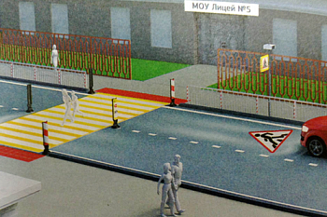
Уважаемые педагоги! В применении Паспорта дорожной безопасности образовательной организации львиная доля работы ложится на плечи учителя

Не будем гадать, кто это будет — преподаватель ОБЖ, информатики, математики... Именно ему придётся быть тонким психологом, досконально знать все дороги, ведущие к школе, особенности пешеходных переходов на пути каждого ребёнка его класса, уметь убеждать родителей и стать непререкаемым авторитетом для детей в обсуждении их маршрутов «дом — школа — дом».
Ведь каждый разработанный маршрут необходимо ещё и обсудить в классе, где ученик представляет свой маршрут, даёт ему подробную характеристику.
Именно учитель преподаёт и проверяет, как ученик усвоил знания, необходимые для его безопасного передвижения сначала по определённым маршрутам, а затем и свободного передвижения по городским улицам и дорогам.

Дорогие родители! Помогите вашему ребёнку сохранить жизнь и здоровье на дороге. Эту трудную задачу облегчит создание вами семейных учебных пособий. Вместе с детьми составьте схему маршрута «дом — школа — дом» с детальным описанием особенностей каждого перехода через дорогу и мест, требующих повышенного внимания. Могут быть полезными схемы других постоянных маршрутов вашей семьи («дом — музыкальная школа», «дом — дом бабушки» и т.д.), а также планы окрестностей дома и школы с их описанием.
Карту окрестностей дома и школы, которая станет основой для этой схемы, можно получить, например, с помощью карт из Интернета. В поле поиска введите адрес, а затем с помощью ползунков +/– установите желаемый масштаб и сохраните карту на компьютер. После этого в любом графическом редакторе нанесите на основу названия объектов (школа, стадион, кинотеатр, супермаркет, сквер, детская площадка, кафе и т.п.), светофоры, дорожные знаки, переходы, места остановок общественного транспорта с указанием маршрутов и др. — всё, что поможет школьнику ориентироваться в дорожной обстановке. Будет неплохо, если вы отобразите наиболее безопасные подходы к школе и другим объектам, изображённым на схеме. Места, требующие повышенного внимания ребёнка, следует обозначить особо.
1. Школа и прилегающая территория. Особенности улиц, все места с ограниченным обзором, основные помехи обзору, основные маршруты перехода улиц детьми, идущими в школу и из неё.
2. Переход. Особенности подхода к пешеходным переходам. Правила перехода дороги, если нет пешеходного перехода. Сигналы светофора и т.д.
3. Местный проезд (жилая зона). Будь внимателен. Здесь нет разделения на тротуар и проезжую часть. Пешеходы и автомобили делят одно дорожное пространство.
4. «Пустынная» улица. Даже если не видно машин, приостановись, осмотрись и переходи шагом.
5. Улица с интенсивным движением. Такую улицу безопаснее переходить только по оборудованным пешеходным переходам.
6. Дом и прилегающая территория. Особенности движения детей во дворах. Особенности улиц, внутриквартальных проездов, стоящие машины, места ограниченного обзора (домами, деревьями), остановки автобуса, игровые площадки рядом с дорогой.
7. Остановка автобуса. Внимание! Стоящий автобус может ограничивать обзор!
8. Проезд в дворовую территорию. Остановись для наблюдения, как при переходе проезжей части: убедись, что из двора не выезжает машина.
9. Регулируемый перекрёсток. Всегда дождись зелёного сигнала светофора! Перед тем как переходить дорогу, убедись, что на твоём пути нет машин, в том числе поворачивающих под зелёную стрелку светофора.

ОБРАЗЦЫ ХАРАКТЕРИСТИК ОСОБЕННОСТЕЙ ГОРОДСКИХ УЛИЦ
— Узкая улица с интенсивным движением (на узких улицах пешеход менее осторожен, чаще невнимателен, так как для перехода улицы требуются считанные секунды).
— Узкая улица с неинтенсивным движением (на таких улицах зачастую пешеход выходит на проезжую часть, даже не осмотрев её).
— Широкая улица с интенсивным движением (переход таких улиц опасен тем, что за время перехода обстановка на дороге может внезапно измениться, а пешеход не может так быстро покинуть дрогу, как на узких улицах).
— Большое число стоящих автомобилей (помехи обзору).
— Обзору проезжей части улицы мешают кусты, деревья.
— Дома, расположенные близко к проезжей части улицы, ограничивают обзор для пешеходов, детей.
— Машины могут появиться неожиданно из-за поворота.
— Движение машин с высокой скоростью.
— Выезд транспорта из ворот предприятия (въезд).
— Возможно движение транспорта задним ходом.
— Обзор ограничен павильоном остановки общественного транспорта.
— Две остановки; одна недалеко от другой («пересадочный пункт»).
— Движение учебных или личных машин (неумелые водители).
— Уклон, поворот (возможность выезда машин на встречную полосу, на обочину, на тротуар при скользкой проезжей части).
— Движение крупногабаритных машин (автобусы, грузовики). Вероятны случаи, когда за одной машиной скрыта другая — движущаяся в ту же сторону или навстречу.

РЕКОМЕНДУЕМ
1. Вместе с ребёнком пройти по рекомендуемому маршруту, обсудив места, требующие повышенного внимания. Обязательно обозначить, по какому маршруту идти нельзя.
2. Дома вместе с ребёнком составить схему рекомендуемого маршрута и описание к ней.
3. Пройти маршрут вместе с ребёнком повторно, попросив его объяснить взрослому, как правильно поступать в том или ином случае.
4. Регулярно тренировать внимание ребёнка, превращая его знания в навыки поведения.

ПРИМЕРЫ ПАСПОРТОВ ДОРОЖНОЙ БЕЗОПАСНОСТИ

Госавтоинспекция России предложила совершенствовать идею, и по всей стране создать Паспорта дорожной безопасности в образовательных организациях разного типа.

Паспорт дорожной безопасности образовательной организации.

Информационный стенд
Представляет из себя уличный стенд формата 2,5 х1,5 м. Изготавливается из алюминиевого антивандального профиля. Возможны более сложные модификации стендов, интегрированных в существующее оформление учебного заведения.
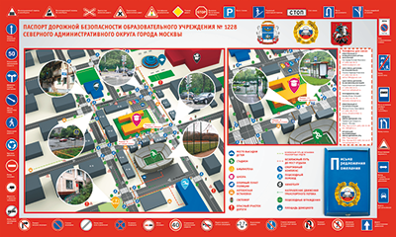

Паспорт ДБОО настенный

Стандартный информационный стенд размером 2500 x1500 мм.
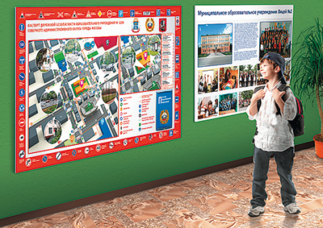

Паспорт 3D-макет
Использование приёма макетирования привлечёт большое внимание как самих школьников, так и родителей.
Объёмный макет по изучению ПДД позволит сделать процесс обучения более наглядным и увлекательным, развивать объёмное ситуационное мышление, моделировать и разбирать различные дорожные ситуации. Такие занятия позволят более глубоко и наглядно понимать Правила дорожного движения и сделать занятия по изучению ПДД наиболее эффективными и менее утомительными.
На данном макете должны найти отражение здания и архитектурные строения района, в котором живут дети. И что самое главное — готовое решение будет закреплено в разрезе Правил дорожного движения и реальной дорожной ситуации (проезжая часть, разметка дороги, дорожные знаки, для пешеходов — пешеходный переход, подземный пешеходный переход и надземный пешеходный переход, светофор).
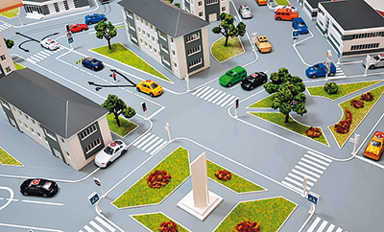

Паспорт мультимедийный.

Сервер дорожных знаний
Сенсорные киоски в школе открывают дополнительные возможности привлечения внимания детей к проблеме дорожной безопасности. Для отображения Паспорта дорожной безопасности используется Информационный киоск — автоматизированный программно-аппаратный комплекс, предназначенный для предоставления справочной информации.
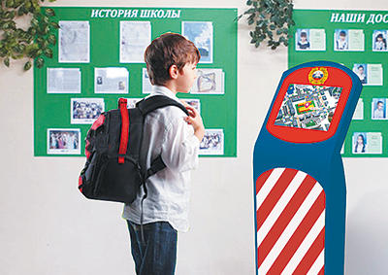
Возможности киоска
- Предоставление общей информации о школе, состоянии дорожно-уличной сети возле школы с возможностью демонстрации интерактивного ролика или презентации.
- Конструирование безопасного маршрута исходя из заданных параметров.
- Анонс предстоящих мероприятий: тематических акций, школьных конкурсов, новостей программы БДД.
- Электронный путеводитель по прилегающим улицам с возможностью поиска нужного объекта.
- Предоставление возможностей обратной связи в несколько касаний.
- Создание наглядных обучающих пособий по изучению ПДД.
- Проведение внутригородских конкурсов, викторин в режиме реального времени.
- Проведение социологических опросов, сбора данных, получение обратной связи от населения в режиме реального времени и т.д.
Одной из важнейших задач сенсорных киосков является связь различных частей города (района) в единое информационное пространство и предоставление возможности ознакомления с особенностями организации дорожного движения в незнакомых местах.

Стенд электронный светодиодный
Данное исполнение представляет из себя лайтбокс с нанесённым на лицевую панель изображением Паспорта. Опасные места, места отдыха, места остановки транспорта (пункты назначения маршрутов) выделены светодиодами. Названия необходимых точек маршрута обозначены кнопками, нажав на которые высвечивается безопасный маршрут следования.
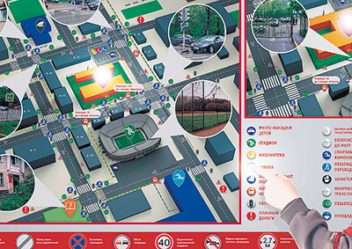

Паспорт ДБОО «игровой». Для самых маленьких
В данном формате Паспорт безопасности выполнен в виде большой настольной (напольной) игры. Изготавливается на специальном ламинируемом картоне и имитирует игровое поле, при этом отражая реальную улично-дорожную сеть с обозначением улиц, светофорных объектов и т.п. Для создания игровых ситуаций используются модели автотранспорта, светофоров и фигурки пешеходов. Ученики совместно с учителем должны создать реально действующую модель и в игровой форме изучить все опасные участки дороги, безопасные маршруты и т.д.
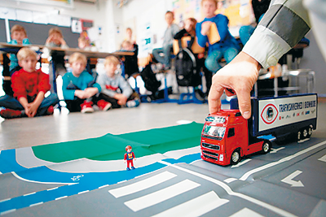

Паспорт для дошкольников — игровой.

Игра настольная «создай карту своей безопасности»
Пользуясь специальными заготовками-раскройками, школьники сами создают объёмную настольную модель школы и прилегающих территорий.
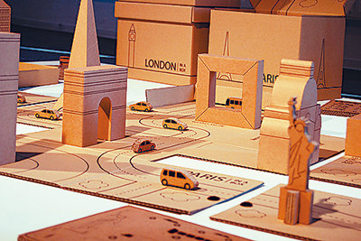

Материал предоставлен отделением пропаганды
безопасности дорожного движения УГИБДД по Алтайскому краю.
Подготовлено доцентом кафедры естественнонаучных дисциплин,
ОБЖ и физической культуры КГБУ ДПО АКИПКРО Е.В. Лопуга

